LIETUVOS ENERGETIKOS INSTITUTAS
Vardas, pavardė
Mokslo sritis, kryptis
Fakultetas / institutas
Mokslinis vadovas

Kauno technologijos universiteto rektoriui
PRAŠYMAS
DĖL MOKSLO DAKTARO DISERTACIJOS GYNIMO
20 m. |  | d.
Prašau leisti Kauno technologijos universitete ginti mano parengtą mokslo daktaro disertaciją
(mokslo daktaro disertacijos pavadinimas lietuvių kalba)
Patvirtinu, jog mokslo daktaro disertaciją parengiau taisyklinga kalba ir pagal Kauno technologijos universiteto nustatytus mokslo daktaro disertacijos parengimo reikalavimus:
☐ kaip vientisą leidinį;
☐ mokslinių straipsnių rinkinio pagrindu.
Priedai (pažymėti pridedamus dokumentus 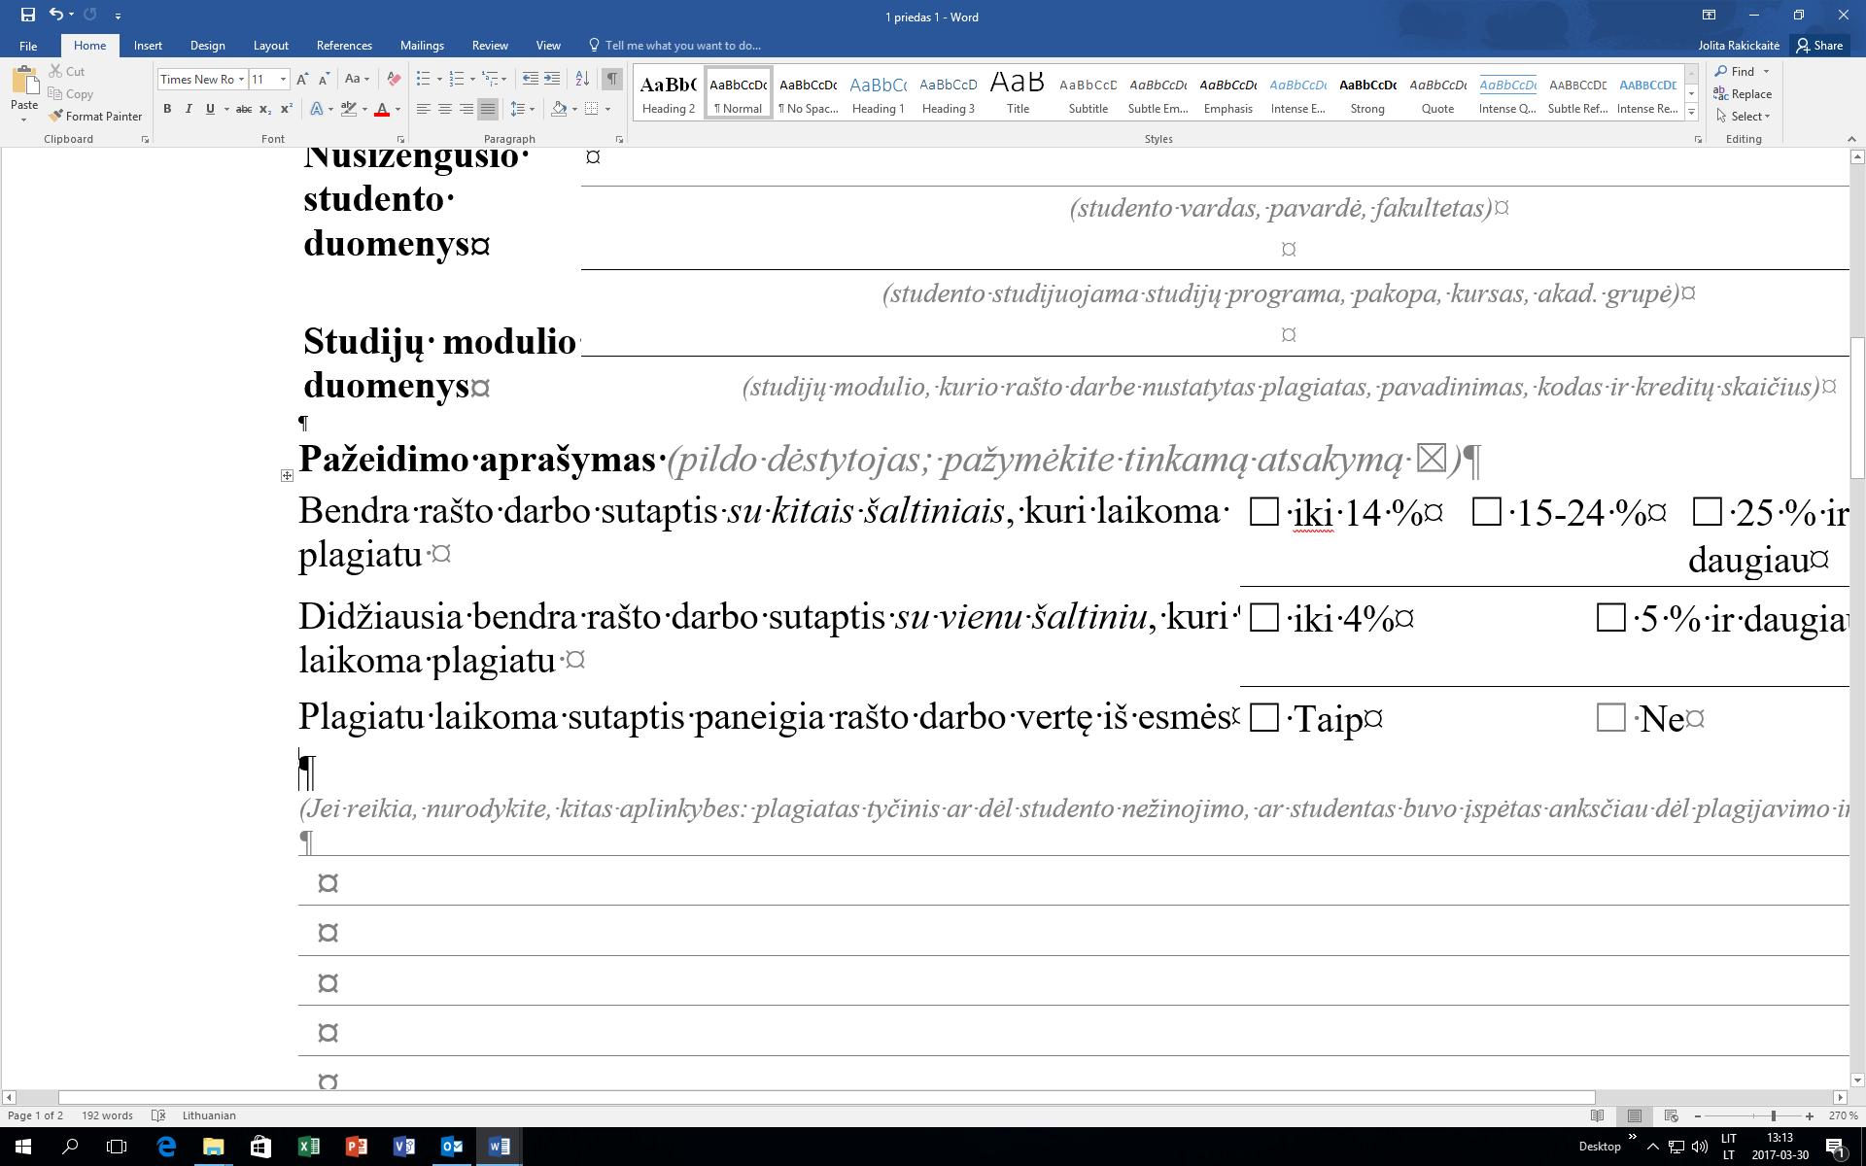):
☐ magistro diplomo kopija;
☐ akademinio padalinio daktaro disertacijos įvertinimo protokolas;
☐ padalinio skirtų recenzentų recenzijos su patvirtinimais apie pakoreguotą daktaro disertaciją;
☐ mokslinio vadovo atsiliepimas;
☐ mokslinio konsultanto atsiliepimas;
☐ akademinė pažyma apie išklausytus doktorantūros modulius;
☐ autoriaus garantija;
☐ disertacijos tema paskelbtų mokslinių publikacijų sąrašas ir jų elektroninės kopijos;
☐ mokslinių publikacijų, kurių pagrindu parengta disertacija, bendraautorių sutikimai;
☐ mokslinių publikacijų, kurių pagrindu parengta disertacija, leidėjų sutikimai;
☐ elektroninė daktaro disertacijos kopija.
(parašas) |  | (vardas, pavardė)

